ООО «Турцентр-ЭКСПО» г. Белгород, ул. Щорса, 64 а, III этаж
Остановка ТРЦ «Сити Молл Белгородский»
www.turcentr31.ru т./ф: (4722) 28-90-40; тел: (4722) 28-90-45; +7-951-769-21-41

СОЧИ, «ГЕОРГИЙ» Лето 2022

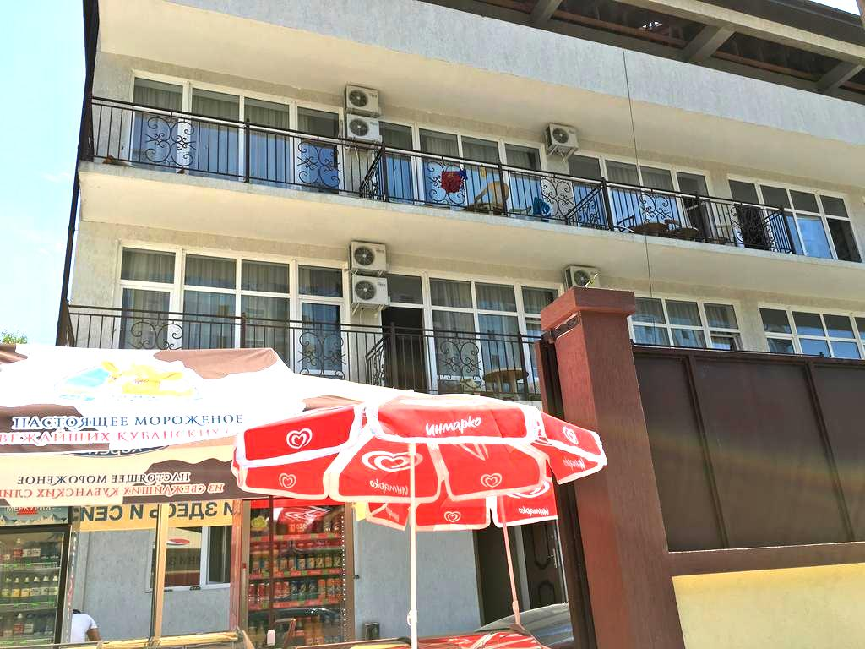Гостевой дом «Георгий» располагается в центральном районе Сочи, в котором расположены знаменитые санатории «Зори России» и «Ставрополье». Сочи – курорт федерального значения и летняя столица России. Город, уникальный во всём, город, которым невозможно не восхищаться. Сочи предлагает своим гостям максимально широкий спектр всех видов туризма: лечение, пляжный отдых, активный отдых и спорт, горные лыжи, деловой туризм и многое другое. Благодаря удивительным горно-лесным ландшафтам, среди которых расположен курорт, город этот считается одним из самых красивых в мире. Это отнюдь не преувеличение. Посудите сами, Сочи находится на территории Кавказского биосферного заповедника, в черте города начинаются девственные колхидские леса с реликтовой флорой, с одной стороны плещется лазурное море, а с другой – видим снежные шапки вершин Большого Кавказа. Гостевой дом «Георгий» находится недалеко от набережной, на которой есть множество кафе, горок, батутов и других развлечений, в 300 метров находится санаторий "Октябрьский", где имеется аквапарк, кафе. Расстояние от гостиницы до рынка, магазин - 1 минута, до остановки - 2 минуты ходьбы. Уборка номеров производится по запросу отдыхающих. За дополнительную плату предоставляется пользование стиральной машиной.

Размещение: «Стандарт» 2-х, 3-х местные номера с удобствами(WC, душ, ТВ, холодильник, кондиционер, кровати, прикроватные тумбочки, шкаф).
Пляж: 150 м - галечный .
Питание: в гостевом доме есть общая кухня для самостоятельного приготовления пищи, есть кафе.
Дети: до 5 лет на одном месте с родителями – 6600 руб., до 12 лет скидка на проезд – 200 руб.

Стоимость тура на 1 человека (7 ночей)
Размещение  Заезды | СТАНДАРТ
 | 2-х мест.  с удоб. | 3-х мест.  с удоб. | Доп. место взрослые  (раскладушка) | Доп. место  дети до 14 лет (раскладушка)
30.05.-08.06. | 14100 | 12450 | 9600 | 8200
06.06.-15.06. | 14250 | 12600 | 9800 | 8400
13.06.-22.06. | 15150 | 13450 | 9800 | 8400
20.06.-29.06. | 15550 | 13950 | 10000 | 8600
27.06.-06.07. | 15750 | 14150 | 10200 | 8800
04.07.-13.07. | 15950 | 14450 | 10500 | 9000
11.07.-20.07. | 16150 | 14650 | 10950 | 9450
18.07.-27.07. | 16150 | 14650 | 10950 | 9450
25.07.-03.08. | 16150 | 14650 | 10950 | 9450
01.08.-10.08. | 16150 | 14650 | 10950 | 9450
08.08.-17.08. | 16150 | 14650 | 10950 | 9450
15.08.-24.08. | 16150 | 14650 | 10950 | 9450
22.08.-31.08. | 15950 | 14450 | 10950 | 9450
29.08.-07.09. | 15750 | 14250 | 10750 | 9250
05.09.-14.09. | 15550 | 13950 | 10550 | 9000
12.09.-21.09. | 15150 | 13650 | 10550 | 9000
19.09.-28.09. | 14350 | 12650 | 9800 | 8500
В стоимость входит: проезд на автобусе; проживание в номерах выбранной категории, сопровождение, страховка от несчастного случая. Курортный сбор за доп. плату.
Выезд из Белгорода еженедельно по понедельникам.
Хочешь классно отдохнуть – отправляйся с нами в путь!!!!

